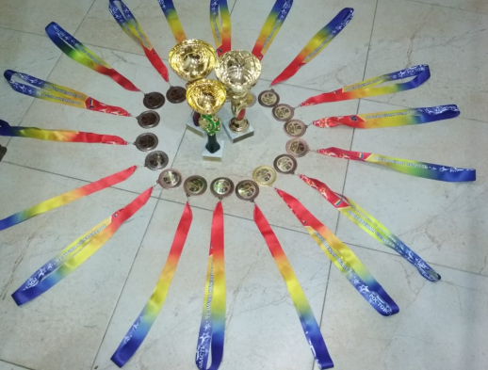
Итоги областных соревнований по плаванию по программе
«Весёлый дельфин»

В городе Ростове-на-Дону с 21 по 23 февраля проходили областные соревнования по плаванию по программе «Весёлый дельфин» в возрастной группе – мальчики 2005-2006 г.р. и девочки 2007-2008 г.р. За командное первенство боролась 21 команда из городов и районов Ростовской области. Город Волгодонск представляла объединенная команда спортивных школ олимпийского резерва №2 и №3, которая заняла пятое место, пропустив вперед три команды города Ростова-на-Дону и Шахт.
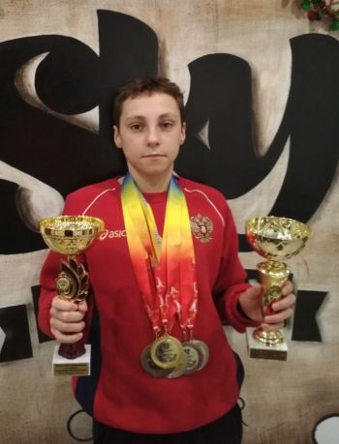
Спортсмены СШОР № 2 (п/б «Дельфин») завоевали 21 призовое место.
В личном первенстве Бойцов Егор был первым на дистанции 100 м на спине и вторым на 200 м комплексным плаванием.
Кроме того, Егор занял третье место в многоборье.
Успешно стартовала Симонихина Татьяна, заняв третье место на дистанции 100 м на спине.

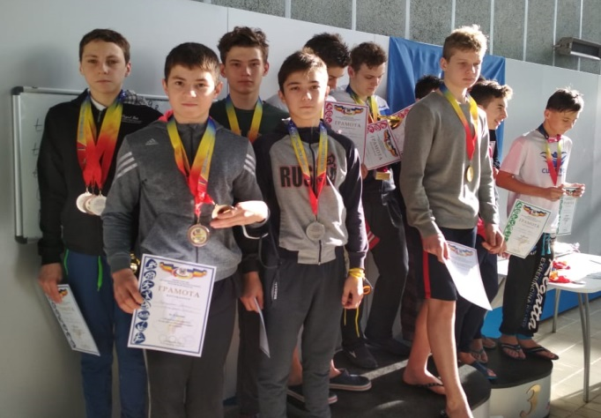

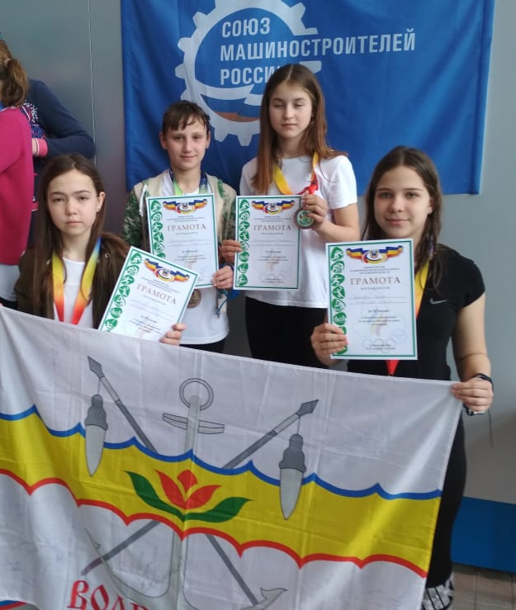
Команда юношей в составе: Бойцов Егор, Брагин Сергей, Шарипов Александр, Кучеренко Данил, Кравцов Матвей были вторыми в эстафетном плавании 4х50м брасс, а также трёхкратными бронзовыми призёрами в эстафете 4х50 м на спине, баттерфляй и вольный стиль.

Среди девочек Симонихина Татьяна, Шевелёва Дарья стали третьими в эстафете 4х50м вольный стиль.
Спортсмены СШОР № 3 (п/б «Нептун») Манько Антон, Гуськова Дарья и Гопкало Елизавета были третьими в составе объединенных команд в эстафетах 4х50 м на спине и 4х50 м вольный стиль.

